|  |  |
| --- | --- |
| **Лого1** | **Негосударственное частное образовательное учреждение высшего образования**  **«Технический университет УГМК»** |

**МЕТОДИЧЕСКИЕ РЕКОМЕНДАЦИИ К ОРГАНИЗАЦИИ И ВЫПОЛНЕНИЮ САМОСТОЯТЕЛЬНОЙ РАБОТЫ ПО ДИСЦИПЛИНЕ**

**МАТЕРИАЛОВЕДЕНИЕ**

|  |  |  |  |  |
| --- | --- | --- | --- | --- |
| **Направление подготовки** | **15.03.02** **Технологические машины и оборудование** | | | |
| **Профиль подготовки** | | **Технологические машины и оборудование** | | |
| **Уровень высшего образования** | | | | **Прикладной бакалавриат** |
|  | | |  | |

Автор-разработчик: Фадеева А.С.

Рассмотрено на заседании кафедры механики и автоматизации технологических процессов и производств

Одобрено Методическим советом университета 30 июня 2021 г., протокол № 4

г. Верхняя Пышма

2023

Самостоятельная работа бакалавров включает изучение теоретического курса и подготовку к практическим занятиям, выполнение домашнего задания, подготовка к экзамену. Настоящие методические рекомендации к организации и выполнению самостоятельной работы относятся к виду учебной работы «Изучение теоретического курса и подготовка к экзамену». Самостоятельная работа бакалавров также включает все виды текущей аттестации.

***Примерная тематика самостоятельной работы студентов***

|  |  |
| --- | --- |
| Код раздела, темы | Тема занятия |
|
|
| 1 | Строение и свойства металлов |
| 2 | Диаграмма состояния |
| 3 | Железоуглеродистые сплавы |

***Самостоятельная работа № 1***

*Тема:* Кристаллическое строение металлов. Элементарная ячейка. Дефекты кристаллического строения. Структурные элементы. Свойства металлов.

*Цель:*

– закрепление теоретического материала по теме

– отработка навыка выполнения практических задач

– подготовка к экзамену

*Вопросы для самоконтроля*

1. Что такое металл?

2. Дайте определение кристаллической решетки.

3. Какие виды кристаллических решеток существуют?

4. Какие бывают дефекты кристаллического строения?

5. Какие свойства относятся к технологическим свойствам металлов?

6. Какие свойства относятся к эксплуатационным свойствам металлов?

*Задание*

Изучить раздаточный материал. В соответствии с раздаточным материалом выполнить все задания.

***Самостоятельная работа № 2***

*Тема:* Диаграммы состояния различных металлов. Типы диаграмм состояний. Солидус. Ликвидус. Компоненты сплава. Правило отрезков.

*Цель:*

– закрепление теоретического материала по теме

– отработка навыка выполнения практических задач

– подготовка к экзамену

*Вопросы для самоконтроля*

1. Что такое диаграмма состояния?

2. Что такое солидус и ликвидус системы?

3. Что такое чистые компоненты сплава?

4. Что такое твердые растворы и какие они бывают?

5. Какие типы диаграмм состояния существуют?

6. Правило отрезков: как определить процентное соотношение компонентов в сплаве при определенной температуре?

*Задания*

1. Указать линии ликвидуса и солидуса, а также структурно-фазовый состав областей. Определить тип диаграммы. Для сплава, содержащего ___ % Sn, описать происходящие при охлаждении превращения. Для данного сплава определить количественное соотношение структурных составляющих при температуре ___ °С.

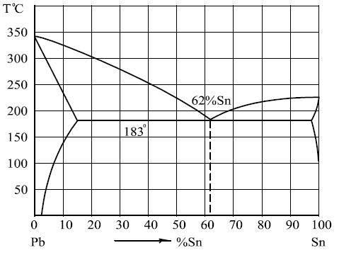

2. Указать линии ликвидуса и солидуса, а также структурно-фазовый состав областей. Определить тип диаграммы. Для сплава, содержащего ___ % Zn, описать происходящие при охлаждении превращения. Для данного сплава определить количественное соотношение структурных составляющих при температуре ___ °С.

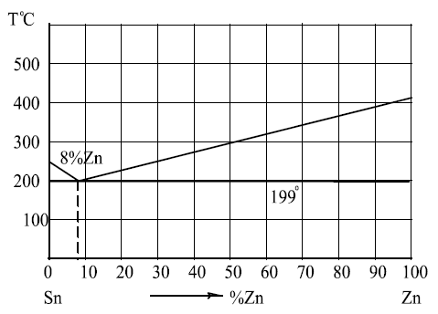

3. Указать линии ликвидуса и солидуса, а также структурно-фазовый состав областей. Определить тип диаграммы. Для сплава, содержащего ___ % Ag, описать происходящие при охлаждении превращения. Для данного сплава определить количественное соотношение структурных составляющих при температуре ___ °С.

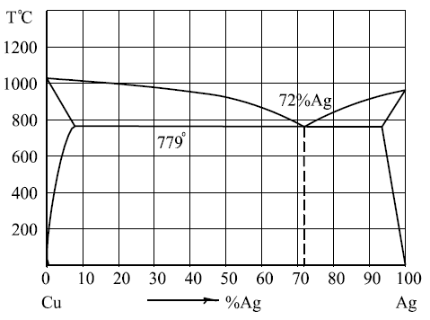

4. Указать линии ликвидуса и солидуса, а также структурно-фазовый состав областей. Определить тип диаграммы. Для сплава, содержащего ___ % Si, описать происходящие при охлаждении превращения. Для данного сплава определить количественное соотношение структурных составляющих при температуре ___ °С.

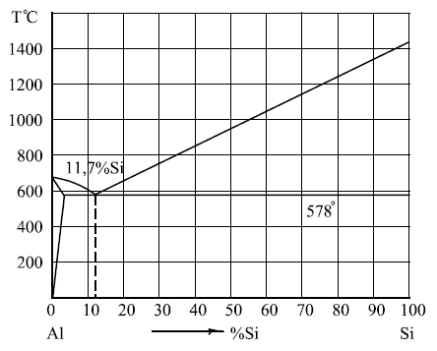

5. Указать линии ликвидуса и солидуса, а также структурно-фазовый состав областей. Определить тип диаграммы. Для сплава, содержащего ___ % Sb, описать происходящие при охлаждении превращения. Для данного сплава определить количественное соотношение структурных составляющих при температуре ___ °С.

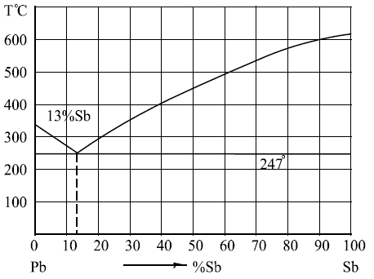

***Самостоятельная работа № 3***

*Тема:* Диаграмма «железо-углерод». Линии диаграммы «железо-углерод». Превращения диаграммы «железо-углерод». Фазы диаграммы «железо-углерод». Железоуглеродистые сплавы. Сталь. Чугун.

*Цель:*

– закрепление теоретического материала по теме

– отработка навыка выполнения практических задач

– подготовка к экзамену

*Вопросы для самоконтроля*

1. Что такое железоуглеродистые сплавы?

2. Перечислите компоненты железоуглеродистых сплавов.

3. Перечислите фазы железоуглеродистых сплавов.

4. Что такое эвтектическое превращение?

5. Что такое эвтектоидное превращение?

6. В чем отличие эвтектического и эвтектоидного превращений?

7. Эвтектика системы железо-углерод.

8. Эвтектоид системы железо-углерод.

6. Что такое сталь?

7. Что такое чугун?

8. Как отличить доэвтектоидную сталь от заэвтектоидной стали?

9. Чем отличаются доэвтектические и заэвтектические чугуны?

10. Какая избыточная фаза в заэвтектоидных сталях?

11. Какая избыточная фаза в доэвтектоидных сталях?

*Задания*

Изучить раздаточный материал. В соответствии с раздаточным материалом выполнить все задания.